Valor objetivo
Límite inferior del TE_{A}
Valor objetivo - TE_{A}
Valor objetivo + TE_{A}
Límite superior de TE_{A}

Instrucciones: en cada problema, calcule los límites de error total permitido (Total Allowable Error, TE_{A}) inferior y superior con la información proporcionada. Complete los diagramas.
- Porcentaje (%) El TE_{A} de las Enmiendas para el Mejoramiento de Laboratorios Clínicos (Clinical Laboratory Improvement Amendments, CLIA) para el cloruro es el valor objetivo ± 5 %.

 | Material de control de calidad | Valor objetivo | TE_{A} en unidades | Límite inferior del TE_{A} | Límite superior de TE_{A}
Cloruro | Nivel I | 100 mmol/L
Cloruro | Nivel II | 120 mmol/L

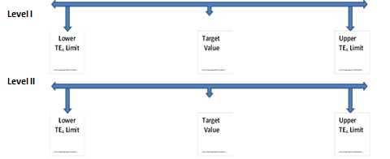

- Límite de concentración absoluta El TE_{A} de las CLIA para el potasio es el valor objetivo ± 0,5 mmol/L.

 | Material de control de calidad | Valor objetivo | TE_{A} en unidades | Límite inferior del TE_{A} | Límite superior de TE_{A}
Potasio | Nivel I | 3,5 mmol/L
Potasio | Nivel II | 5,8 mmol/L

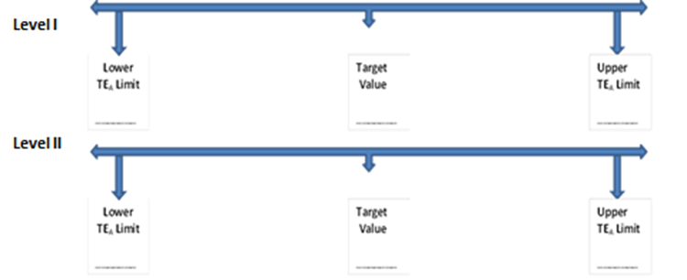

- Distribución de un grupo de la encuesta El TE_{A} de las CLIA para la hormona estimulante de la tiroides (Thyroid-Stimulating Hormone, TSH) es el valor objetivo ± 3 SD
Resultados de la encuesta de TSH más reciente. Los valores se expresan en mU/L a menos que se especifique lo contrario.
Muestra | Media | SD | % de CV
C-1 | 0,6 | 0,05 | 8,3 %
C-2 | 1,0 | 0,08 | 8,0 %
C-3 | 1,2 | 0,08 | 6,7 %
C-4 | 3,0 | 0,26 | 8,7 %
C-5 | 4,2 | 0,33 | 7,9 %

 | Material de control de calidad | Valor objetivo | TE_{A} en unidades | Límite inferior del TE_{A} | Límite superior de TE_{A}
TSH | Nivel I | 0,90 mU/L
TSH | Nivel II | 4,50 mU/L

- Combinación de requisitos, porcentaje y unidades de concentración absoluta (para concentraciones más bajas)
El TE_{A} de las CLIA para la glucosa es el valor objetivo ± 0,3 mmol/L o ± 10 %, el que sea mayor.

 | Material de control de calidad | Valor objetivo | TE_{A} en unidades | Límite inferior del TE_{A} | Límite superior de TE_{A}
Glucosa | Nivel I | 2,78 mmol/L
Glucosa | Nivel II | 5,72 mmol/L

- No existe un límite de TE_{A} publicado, usted decide utilizar un informe de encuesta reciente de CD₄ y multiplicar la mediana del % de CV del grupo de pares por un factor de 3.

Resultados de la encuesta de CD₄ más reciente. Los valores se expresan en célula/uL a menos que se especifique lo contrario.

Muestra | Media | SD | % de CV
C-1 | 287,5 | 21,0 | 7,3 %
C-2 | 850,1 | 41,6 | 4,9 %
C-3 | 61,0 | 4,1 | 6,7 %
C-4 | 771,4 | 40,1 | 5,2 %
C-5 | 162,0 | 9,7 | 6,0 %

CD4 | Material de control de calidad | Valor objetivo | TE_{A} en unidades | Límite inferior del TE_{A} | Límite superior de TE_{A}
CD4 | Nivel I | 50 células/uL
CD4 | Nivel II | 200 células/uL
CD4 | Nivel III | 700 células/uL

